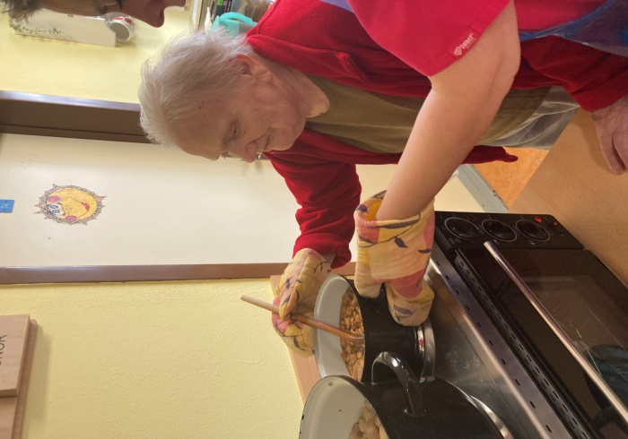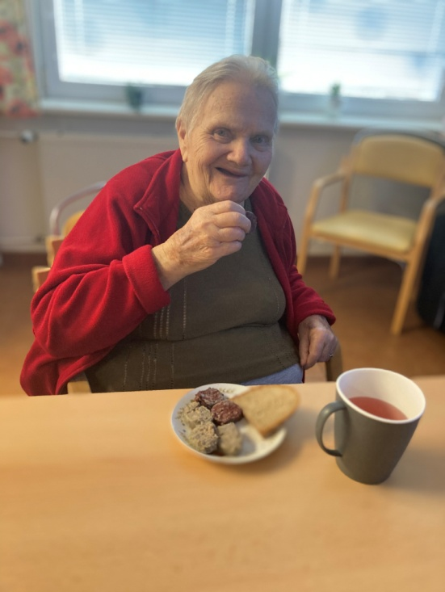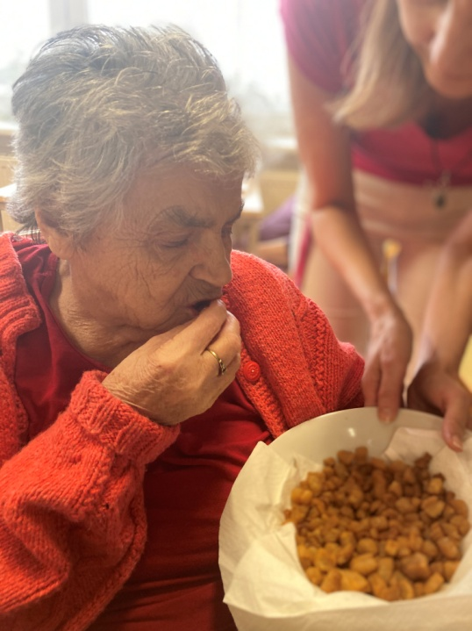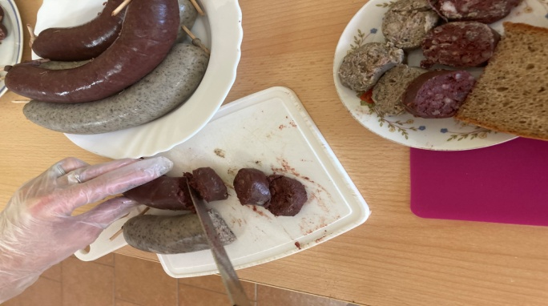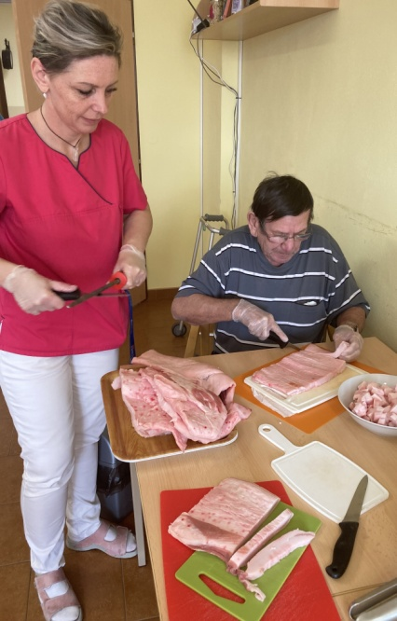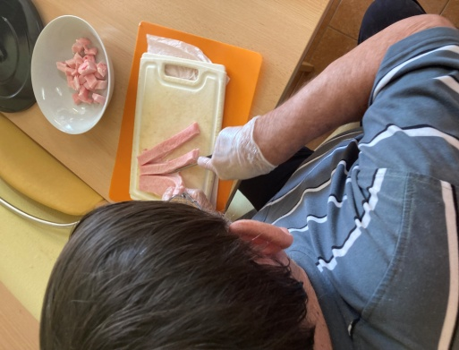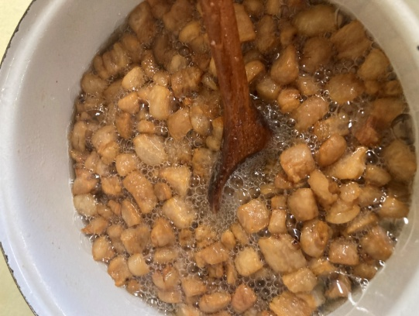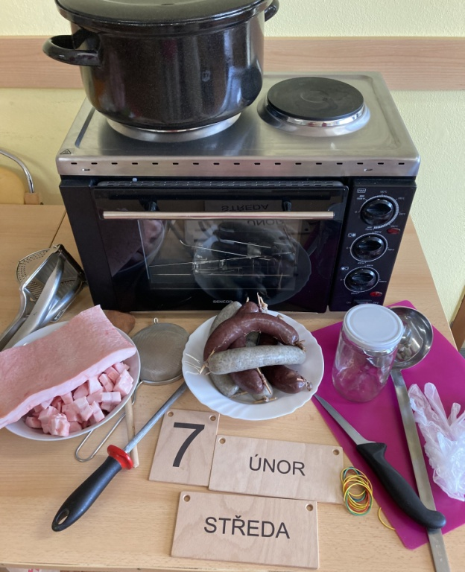***Zabíjačkové hody***

*Při smyslové aktivitě na téma ,,Zabíjačkové hody“ si naši klienti popovídali o produktech, které se na domácí zabíjačce vyrábějí. Nakrájeli a vyškvařili si sádlo. Ochutnali jelita, jitrnice a samozřejmě výborné čerstvé škvarky. Oddělením se linula vůně škvarků, která některé klienty radostí zvedla ze židle.*